Contrato de Prestación de Servicios – Agentes de IA (Plan Starter)

CONTRATO DE PRESTACIÓN DE SERVICIOS

Entre:

1. [Nombre del Cliente], identificado con [documento], en adelante EL CLIENTE.
2. [Nombre del Proveedor], identificado con [documento], en adelante EL PROVEEDOR.

OBJETO DEL CONTRATO
EL PROVEEDOR prestará el servicio de implementación de un Agente de IA conforme al Plan Starter, siguiendo fases, alcances y condiciones definidas en este contrato.

FASE 0 – SEMANA 0: LEVANTAMIENTO DE INFORMACIÓN
Objetivo: Alinear requerimientos y recopilar datos clave del negocio.
• Sesiones entre EL CLIENTE y EL PROVEEDOR para recopilar información necesaria (FAQ, flujos, reglas comerciales, criterios de calificación).
• La fase inicia inmediatamente después de la firma del contrato.
• Solo después de terminar la semana 0 comienzan los primeros 30 días del servicio mensual.
• Este ajuste aplica exclusivamente para el primer mes. A partir del segundo mes el ciclo mensual inicia de manera regular.

FASE 1 – DESARROLLO Y PERSONALIZACIÓN DEL AGENTE (SEMANA 1)
Objetivo general: Configurar un agente ajustado a las necesidades del CLIENTE.
Objetivos específicos:
• Levantar información detallada para entrenamiento.
• Integrar, desarrollar y entrenar el agente con datos reales del negocio.
• Validar coherencia conversacional y funcionalidad técnica.
Tiempo: 1 semana.

FASE 2 – IMPLEMENTACIÓN (POSTERIOR A SEMANA 1)
Objetivo general: Desplegar el agente en los canales aprobados.
Objetivos específicos:
• Configurar canales (Web, WhatsApp, redes, CRM, otros).
• Garantizar respuesta en tiempo real.
• Realizar pruebas en producción.

FASE 3 – MEJORA CONTINUA (DESDE SEMANA 3)
Objetivo general: Optimizar desempeño según interacciones reales.
Objetivos específicos:
• Analizar métricas y feedback.
• Detectar oportunidades de mejora.
• Ajustar prompts, flujos e integraciones para mejorar precisión y consistencia.

FASE 4 – REPORTE DE MÉTRICAS (SEMANA 4)
Objetivo general: Entregar visibilidad ejecutiva del rendimiento.
Objetivos específicos:
• Consolidar métricas clave: interacciones, resoluciones, ahorro operativo, NPS, tiempos de respuesta, entre otras.

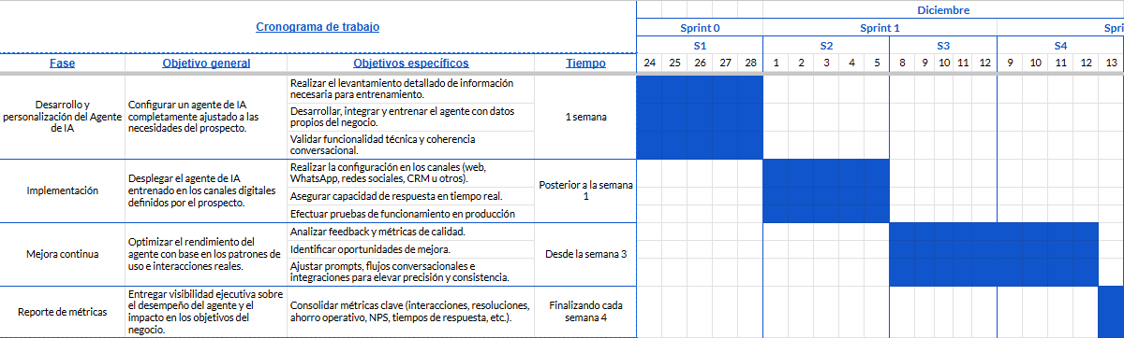

ALCANCE – PLAN STARTER
• 1 cuenta automatizada para la empresa.
• Asesores ilimitados.
• 1.200 leads atendidos al mes.
• Atención inmediata
• Redes sociales : Facebook, Messenger, Whatsapp & Instagram.
• Inversión fija del agente: $250.000 COP.
• Total inversión mensual del servicio: $700.000 COP.

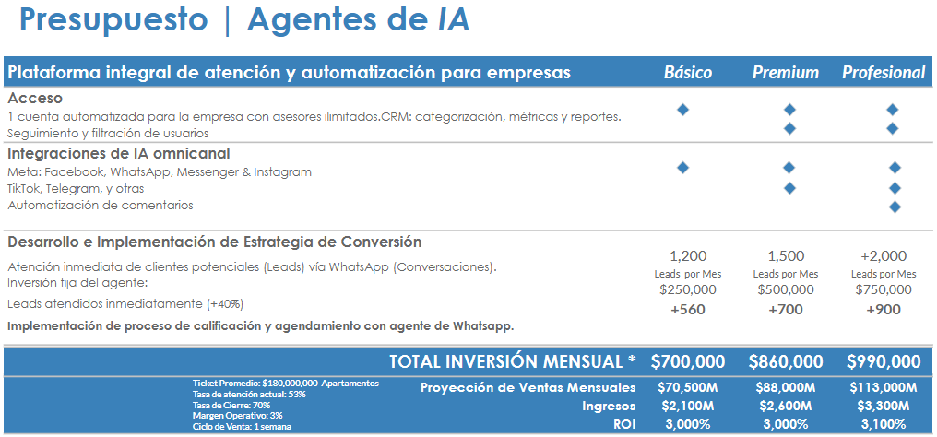

PLAZO DEL CONTRATO
• Vigencia inicial: tres (3) meses.
• Renovación automática mensual.
• Cancelación con preaviso de 30 días vía correo electrónico.

CONDICIONES DE FACTURACIÓN Y PAGO
• Pago mensual anticipado.
• El primer ciclo de 30 días inicia al finalizar la semana 0.
• A partir del segundo mes los ciclos son regulares.
• Si el CLIENTE no realiza el pago dentro de los primeros 5 días hábiles posteriores a la firma o al inicio del ciclo mensual, el agente será desactivado automáticamente hasta recibir el pago.
• Los precios pueden ajustarse por inflación o aumento de requerimientos (previa comunicación).

OBLIGACIONES DEL PROVEEDOR
• Ejecutar fases según metodología establecida.
• Mantener operatividad del agente en canales activos.
• Garantizar confidencialidad.
• Entregar reportes ejecutivos mensuales.

OBLIGACIONES DEL CLIENTE
• Entregar información necesaria para entrenar al agente.
• Brindar accesos a plataformas necesarias.
• Realizar pagos en los plazos correspondientes.
• Participar en sesiones de levantamiento y validaciones.

PROPIEDAD INTELECTUAL
• La data generada (leads, conversiones, métricas) pertenece al CLIENTE.
• La tecnología, automatizaciones y arquitectura son propiedad del PROVEEDOR.

CONFIDENCIALIDAD
Ambas partes mantendrán en reserva toda información compartida.

TERMINACIÓN
• Requiere notificación escrita con 30 días de antelación.
• EL CLIENTE deberá cubrir saldos pendientes por servicios prestados.

RESOLUCIÓN DE CONFLICTOS
Negociación directa → Mediación → Jurisdicción colombiana.

FIRMAS

EL CLIENTE
Nombre: _____________________
Firma: ______________________

EL PROVEEDOR
Nombre: _____________________
Firma: ______________________

